**II_10_LENGUAJES Y PARADIGMAS DE PROGRAMACION**

SER MUY ESPECÍFICOS a través de los algoritmos (serie de pasos).

LENGUAJES FORMALES PARA DARLES INSTRUCCIONES A LAS COMPU: Lenguajes de programación

**TIPOS DE LENGUAJES**

**ESPECÍFICOS**: RESUELVEN PROBLEMAS PUNTUALES. Ejemplo: los matemáticos

**GENERALES**: infinidad de aplicaciones.

**ALTO NIVEL**: más cercanos al lenguaje natural. Ejemplo: javascript

**BAJO NIVEL:** 0 y 1. Muy específicos, eficiencia en uso de recursos. Hay que saber en qué hardware se programará.

Los lenguajes de programación **LP Cambian con el tiempo.**

**TIPADO**

Los lenguajes de tipado fuerte y débil **se distinguen según si permiten o no violaciones de los tipos de datos una vez declarados.**

**TIPADO DÉBIL:** no se indica, la mayoría de las veces, el tipo de variable. Podemos operar con variables de distintos tipos.

Su principal **ventaja** es que **es mucho más rápido de desarrollar**, pero una clara **desventaja** es que **podemos cometer muchos más errores** si no tenemos cuidado. Ya que los errores se ven en la ejecución.

Ejemplos: **javascript**, perl, lisp, swiprolog, php

**TIPADO FUERTE:** En estos lenguajes **se nos obliga a indicar el tipo de dato al declarar la variable**. Además, dicho tipo no puede ser cambiado una vez definida la variable. La **ventaja** es que al ser código más expresivo, **cometeremos menos errores**. La **desventaja** es que son mucho **más estrictos** a la hora de programar y que **hay que escribir mucho más código**.

EJEMPLOS: C++, **JAVA**, PYTHON, C#, TYPESCRIPT, GO

Primero se compila y después se ejecuta… entonces salen los errores en la compilación

**TIPADO ESTÁTICO:** En el tipado estático, la **comprobación** de tipificación se **realiza durante la compilación** y no durante la ejecución. Comparado con el tipado dinámico, el estático permite que los errores de tipificación sean detectados antes y que la **ejecución del programa sea más eficiente y segura.**

EJEMPLOS: C, C++, **JAVA**, HASKELL

**TIPADO DINÁMICO:** La **comprobación** de tipificación se **realiza durante su ejecución** en vez de durante la compilación. Comparado con el tipado estático, este **es más flexible**, a pesar de **ejecutarse más lentamente** **y ser más propenso a contener errores de programación.**

Ejemplos: **javascript**, perl, Python, lisp

**En líneas generales tipado estático es tipado fuerte pero no siempre.**

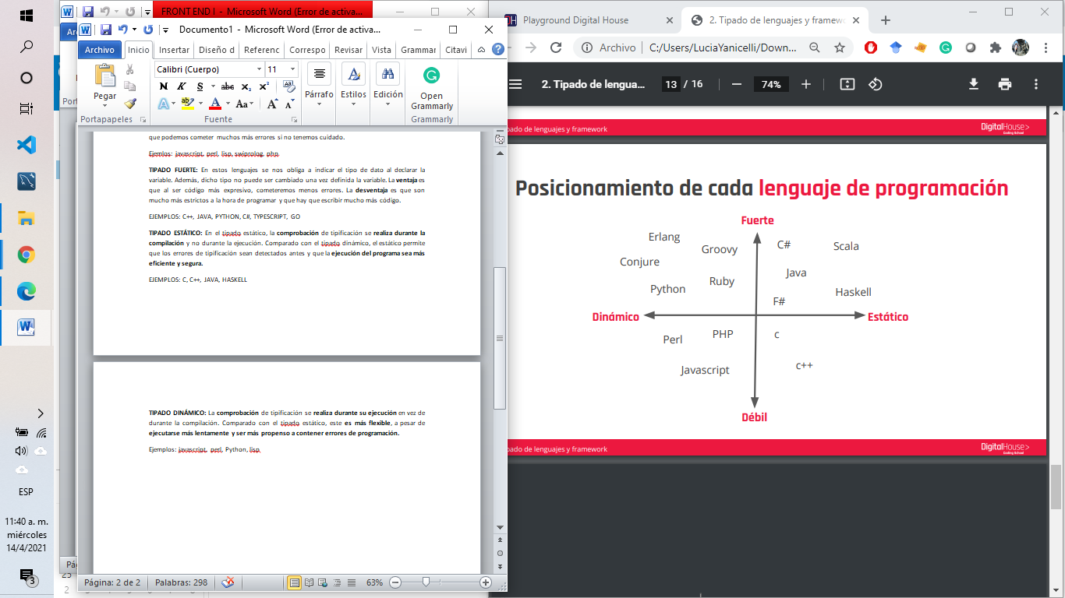

**Frameworks** ~ Marco de Trabajo Es una estructura previa / esqueleto que se puede aprovechar para desarrollar un proyecto. **El Framework es una especie de plantilla**, un esquema conceptual, que simplifica la elaboración de una tarea, ya que solo es necesario complementarlo de acuerdo a lo que se quiere realizar.

QUIZ

[1](https://playground.digitalhouse.com/)

**[¿Cuál es el lenguaje más cercano al lenguaje natural?](https://playground.digitalhouse.com/)**

Lenguaje de alto nivel.

[2](https://playground.digitalhouse.com/)

**[Para aprender a programar es necesario aprender todos los lenguajes posibles.](https://playground.digitalhouse.com/)**

Falso.

[3](https://playground.digitalhouse.com/)

**[Los lenguajes de tipado débil:](https://playground.digitalhouse.com/)**

Nos permite desarrollar mucho más rápido.

[4](https://playground.digitalhouse.com/)

**[En los lenguaje de tipado dinámico, la comprobación de sobre la tipificación de variables se realiza durante su ejecución y no durante la compilación.](https://playground.digitalhouse.com/)**

Verdadero.

**PARADIGMA DE PROGRAMACIÓN**

La programación al inicio era estructurada: muy compleja

Cambio de perspectiva: cada objeto tenía un estado interno y funciones.

Nació el LP: simula 67. Y el paradigma de programación ORIENTADO A OBJETOS.

**¿Qué es un paradigma?**

Paradigmas de programación

Un **paradigma** es una forma de pensar bajo un modelo preestablecido.

**PARADIGMAS**

**Paradigma estructurado**

Sigue una línea de pensamiento donde se suele ejecutar una instrucción a la vez y uno se rige en un acotado set de instrucciones.

Este paradigma es muy utilizado para el desarrollo de sistemas.

**Paradigma de programación orientado a objetos**

El código puede agruparse de tal forma que llegue a representar una **entidad** y que interprete mensajes. La fortaleza del paradigma de la programación orientada a objetos yace en utilizar abstracciones y crear entidades.

**Paradigma funcional**

Se basa en un concepto muy simple y es el de las funciones matemáticas.

La fortaleza de este paradigma radica en que siempre que a la función X se le pasa el valor A, esta siempre va a devolver el valor B.

Esta propiedad de devolver el mismo valor se le conoce como **inmutabilidad**, y es característico de este paradigma.

**Paradigma lógico**

En lugar de desarrollar pasos e instrucciones, utiliza **reglas lógicas** para consultar al sistema y el mismo infiere que hacer en base a las reglas lógicas establecidas.

**Paradigma de programación con lenguaje específico de dominio**

Los lenguajes que encontramos acá tratan de resolver problemáticas superespecíficas.

Ejemplo: Cuando queremos consultar una base de datos de un supermercado para saber qué productos tenemos en la categoría de electrodomésticos.

**Multiparadigma**

A lo largo de la evolución de la programación, con nuevos desafíos y paradigmas han habido lenguajes que han modificado su estructura para poder permitir dar soluciones en distintos paradigmas

En JavaScript se puede escribir código tanto con el paradigma estructurado como con programación orientada a objetos e incluso utilizar el paradigma funcional.

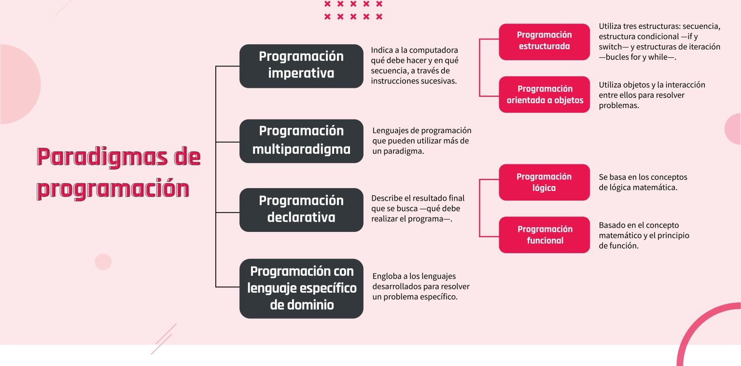QUIZ

[1](https://playground.digitalhouse.com/)

#### [Un paradigma es:](https://playground.digitalhouse.com/)

Una forma de pensar bajo un modelo preestablecido.

[2](https://playground.digitalhouse.com/)

#### [¿Qué paradigma describe el resultado final?](https://playground.digitalhouse.com/)

Programación declarativa.

[3](https://playground.digitalhouse.com/)

#### [Los lenguajes que encontramos en este paradigma tratan de resolver problemáticas específicas](https://playground.digitalhouse.com/)

Programación con lenguaje específico de dominio.

[4](https://playground.digitalhouse.com/)

#### [En el paradigma de programación orientada a objetos el código puede agruparse de tal forma que llegue a representar entidades que interactúen entre sí a través de mensajes.](https://playground.digitalhouse.com/)

Verdadero.

**DEL CÓDIGO AL EJECUTABLE**

**Un código puede estar escrito en varios archivos.**

**COMPILACIÓN: Traducción. T**oma todo el código fuente y lo transforma en el programa ejecutable escrito en código máquina, listo para ser ejecutado en nuestros dispositivos.

El ejecutable debe poder ejecutarse correctamente siempre y cuando la máquina donde se compile sea similar a la de aquella en la que se ejecute, y el SO igual.

Para que los programas sean ejecutables en diferentes máquinas de las que se compilan existen dos soluciones:

**Máquinas virtuales VM:**

**Intérpretes**: el proceso hace análisis línea por línea y traduce en el momento a código máquina. Ya que el código no es compilado previamente.

No se elige cómo será… pero depende del lenguaje de programación que utilicemos

**3 formas de ejecutar**

Compilación: se ejecuta velozmente

VM: portabilidad, pero se ejecuta en VM

Interpretados: desventaja la traducción es línea por línea por lo que ralentiza la ejecución.

**Código Fuente**

El código fuente es una colección de instrucciones de computadora escritas usando un lenguaje de programación legible por humanos.

**Código de máquina**

El código de máquina es una secuencia de sentencias en lenguaje de máquina o binario. Es el resultado obtenido después de que el compilador convierta el código fuente en un lenguaje que pueda ser comprendido por el procesador.

**Compilador**

Es una aplicación traduce (compila) el código fuente en un código que el procesador puede comprender y ejecutar. Este código de máquina se almacena en forma de archivo ejecutable.

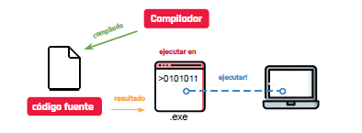

**Intérprete**

Traduce el código fuente línea a línea y lo ejecuta directamente. El proceso de traducción funciona mucho más rápido que en un compilador, pero la ejecución es más lenta y se necesita una gran cantidad de memoria.

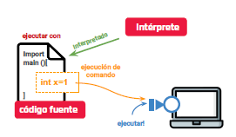

**QUIZ**

[1](https://playground.digitalhouse.com/) **[¿Qué hace la compilación?](https://playground.digitalhouse.com/)**

Toma el código fuente y lo transforma en un programa ejecutable escrito en código máquina.

[2](https://playground.digitalhouse.com/) **[¿Qué podemos utilizar para que nuestro código sea independiente de la plataforma donde corra?](https://playground.digitalhouse.com/)**

Podemos utilizar máquinas virtuales o intérpretes.

[3](https://playground.digitalhouse.com/) **[Un intérprete analiza línea por línea un código fuente en el momento de su ejecución.](https://playground.digitalhouse.com/)**

Verdadero.

[4](https://playground.digitalhouse.com/) **[La principal ventaja de compilar un código en una máquina virtual, es la alta performance.](https://playground.digitalhouse.com/)**

Falso.